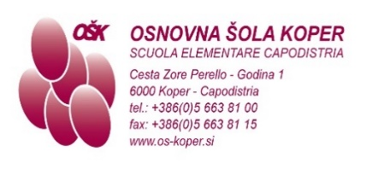
MENÙ
DAL 12 AL 16 MAGGIO 2025

 | MERENDA | PRANZO
LUN | kipfel al latte (1,7)  cioccolata calda (7)  frutta secca | cosce di pollo  straccetti di pasta fresca con cavolo cappuccio (1,3)  barbabietole rosse  acqua
MAR | panino (1)  würstel  senape (10)  succo al 100% | minestrone di lenticchie con carne affumicata  tortino di mele e noci (3,7,8)  succo
MER | pane di miglio biologico (1)  fette di formaggio (7)  carote  tisana alle erbe | fusilli (1,3) al pomodoro e basilico  parmigiano (3,7)  cavolo cappuccio  acqua
GIO | semolino al latte biologico (1,7)  cacao in polvere (6)  mela | arrosto di maiale ai funghi (1)  struccoli alla ricotta (1,3,7)  insalata verde e ceci  acqua
VEN | pane d’avena (1)  paté di pesce (4)  cetrioli biologici  tisana | zuppa di carote  filetto di branzino (4)  bietole e patate  acqua
LEGENDA
1-glutine, 2-crostacei, 3-uova, 4-pesce, 5-arachidi, 6-soia, 7-latte,
8-frutta a guscio, 9-sedano, 10-senape, 11-sesamo,
12-anidride solforosa, 13-lupino, 14-molluschi
Nel caso in cui non sia possibile fornire cibo adeguato, ci riserviamo il diritto di modificare il menù.
Gli alimenti possono contenere sostanze allergeni che possono provocare allergie o intolleranze.
Per gli alunni che seguono una dieta verranno forniti alimenti adeguati.

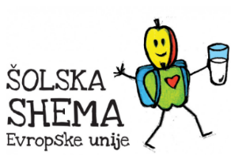
Responsabile cucina: Marko Petrović
Responsabile alimentazione: Metka Benedik

